**more ACADEMIC CONTINGENCY PLAN**

**SECOND TERM**

**TEACHER:** Diana Yamile Figueredo **SUBJECT:** English

**COURSE:** SECOND

**DELIVERY DATE**: JUNE 05.

Bienvenidos a esta semana de estudio. Para esta semana trabajaremos en nuestro modulo (WORK BOOK), las páginas **18, 19, 20, 21.**

En el desarrollo de las páginas se encontrara el siguiente vocabulario:

|  |  |  |
| --- | --- | --- |
| **CAN=** | **Verbo poder:** | **YO PUEDO** |

**“CAN** AND **CAN'T”** El verbo can es un verbo modal que en español significa “poder”, este verbo también es usado para expresar habilidades, para decir que algo es posible o imposible, para pedir permiso y ofrecer cosas. Lo empleamos con los pronombres personales de la siguiente forma:

* Copiar la siguiente estructura del verbo CAN en el cuaderno.

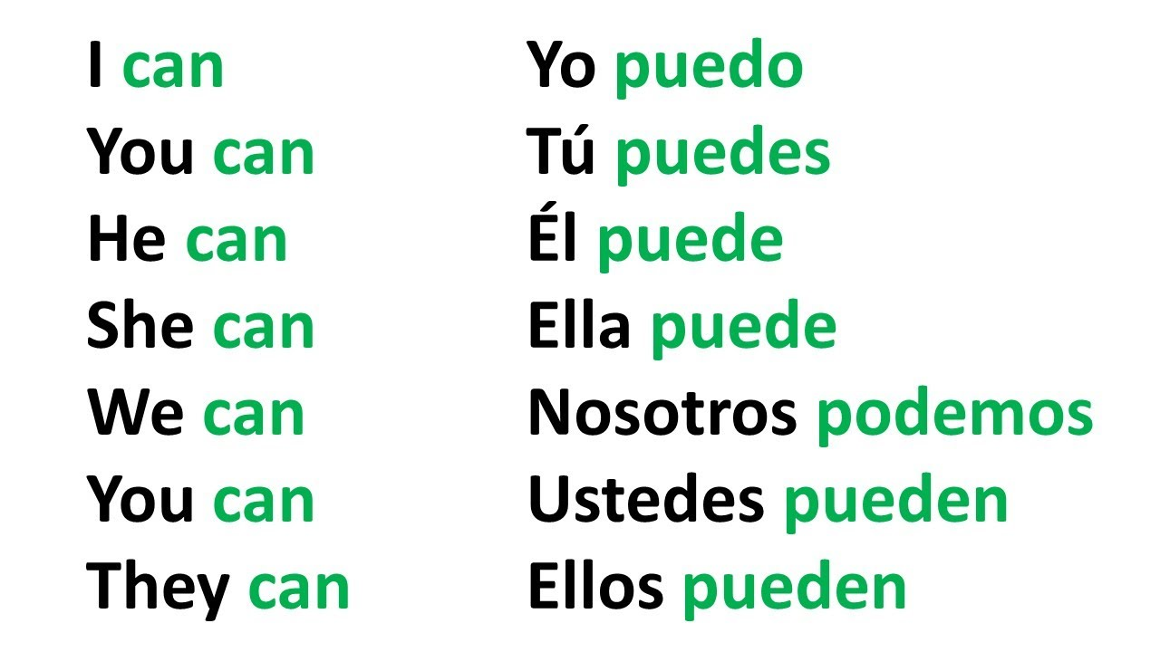

** • I can ride a bicycle**

**Yo puedo montar la bicicleta**

**Esta semana trabajaremos sólo las páginas indicadas en el workbook, En el video de clase explicativo está toda la ayuda que necesitas para resolver las paginas, tomaremos las evidencias y las enviaremos al correo** [**englishclass2205@gmail.com**](mailto:englishclass2205@gmail.com)**.**